**实验1-安装Hadoop**

**请各位同学完成如下3个实验中的1个，并提交实验报告：**

1. **单机模式的CentOS上安装**
2. **下载JDK8**

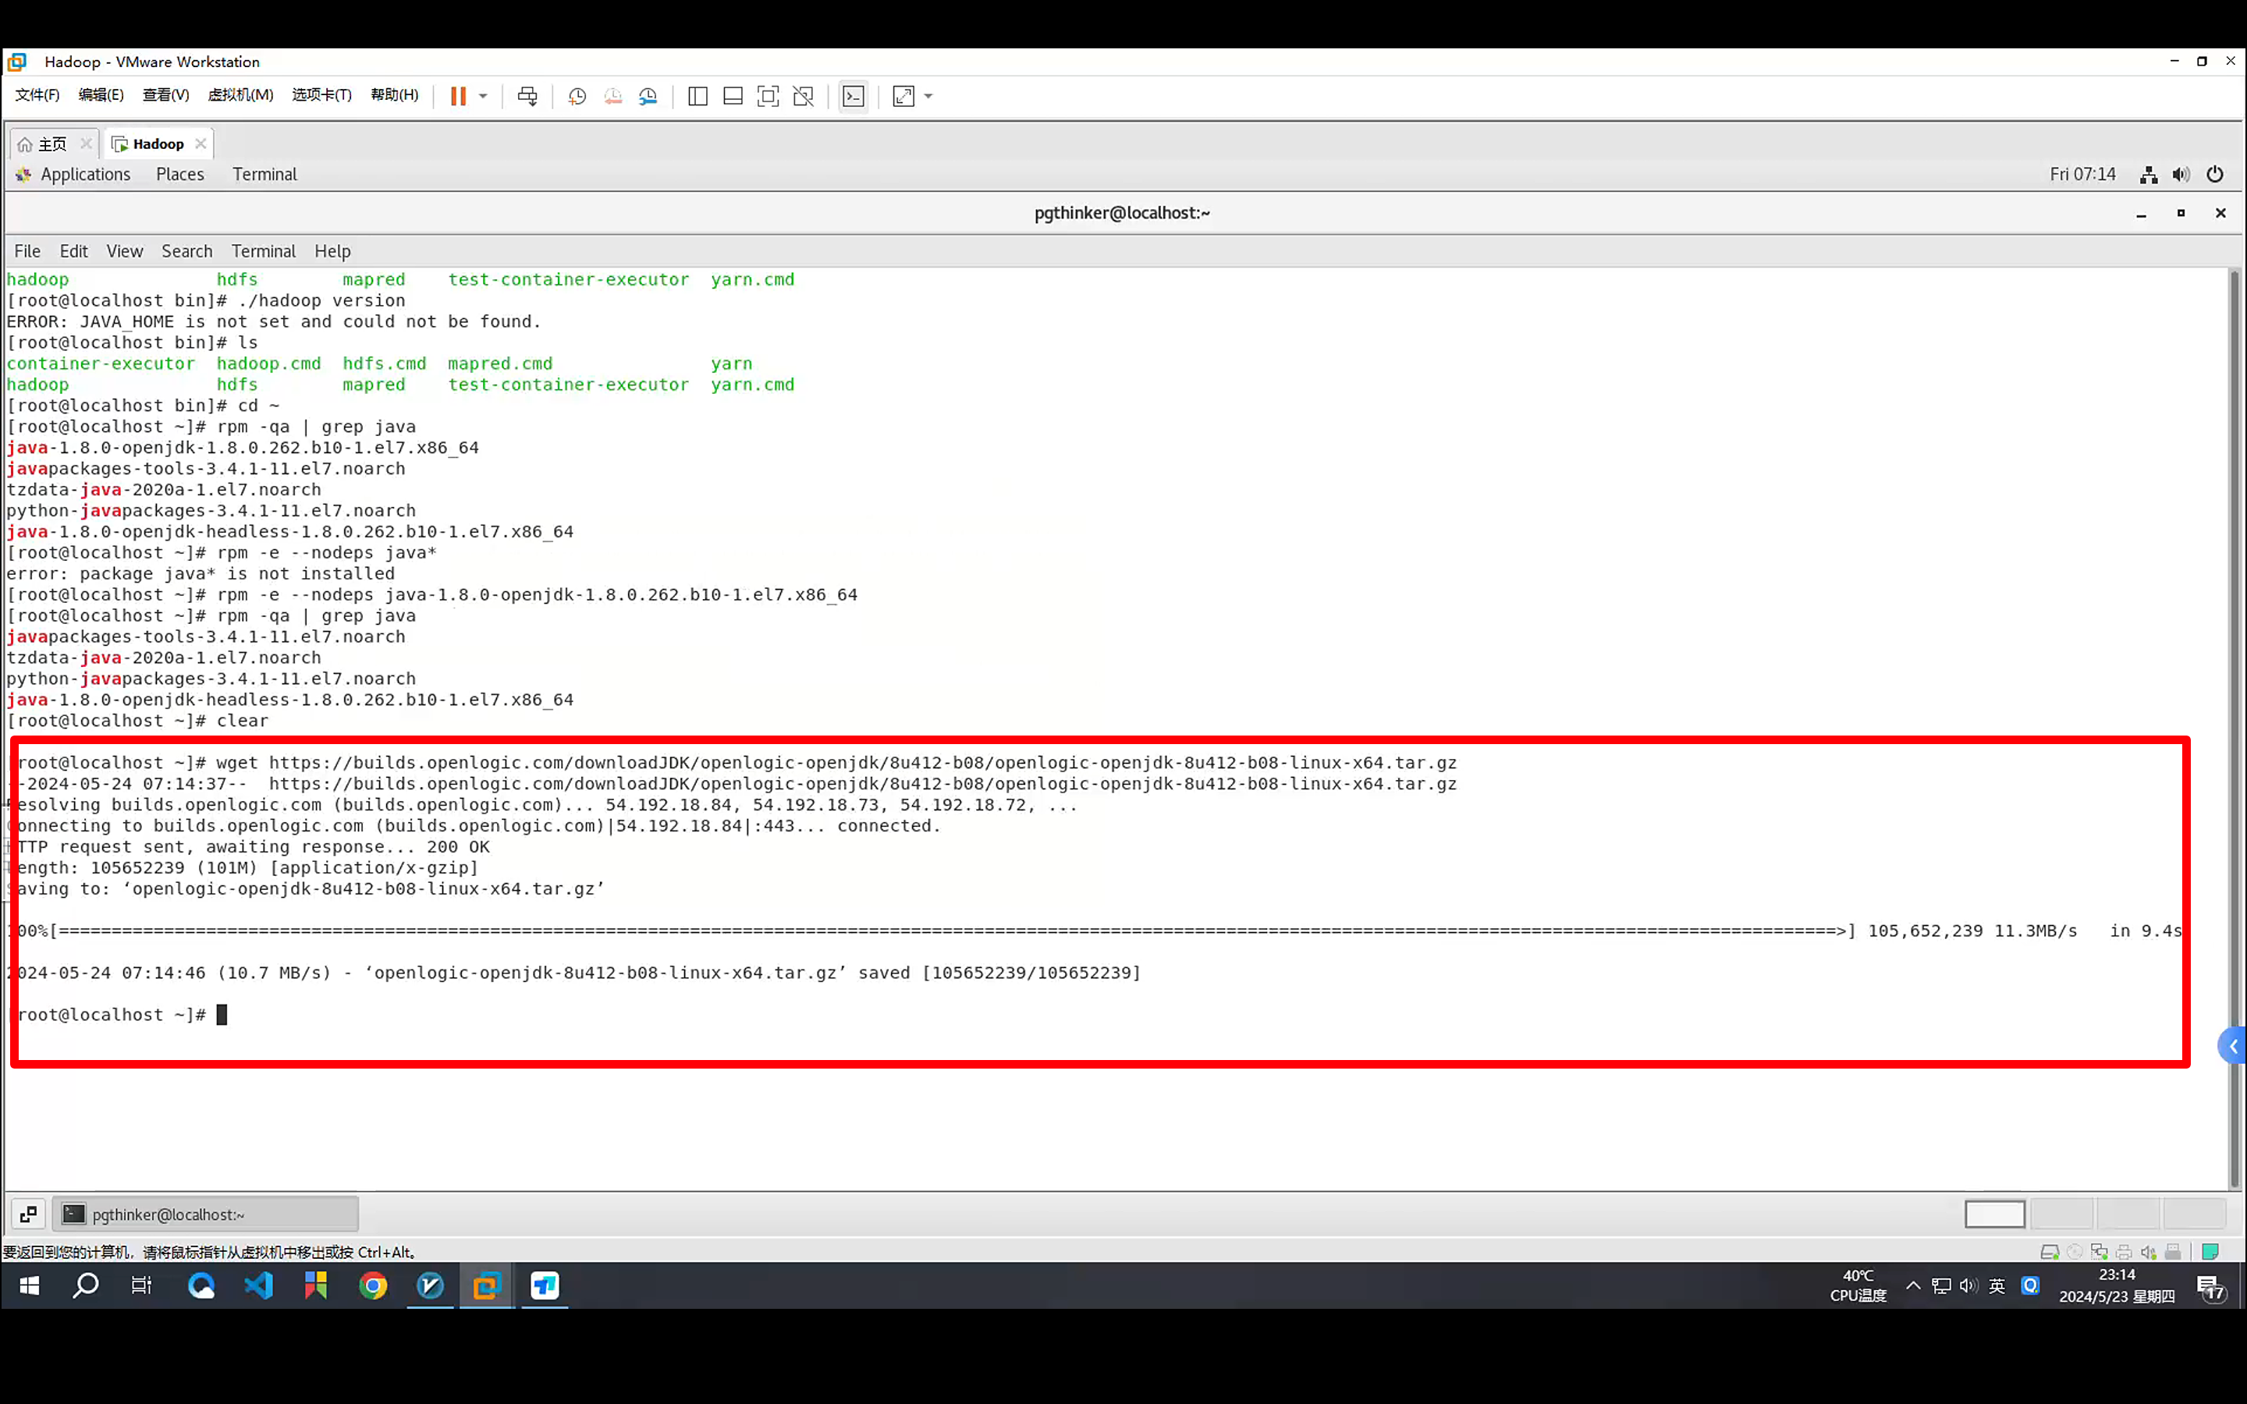

1. 下载Hadoop 3.1.3

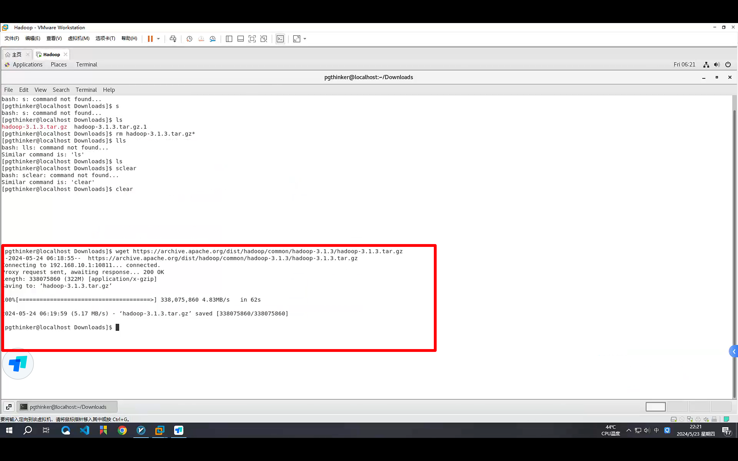

1. 配置JDK和Hadoop的环境变量

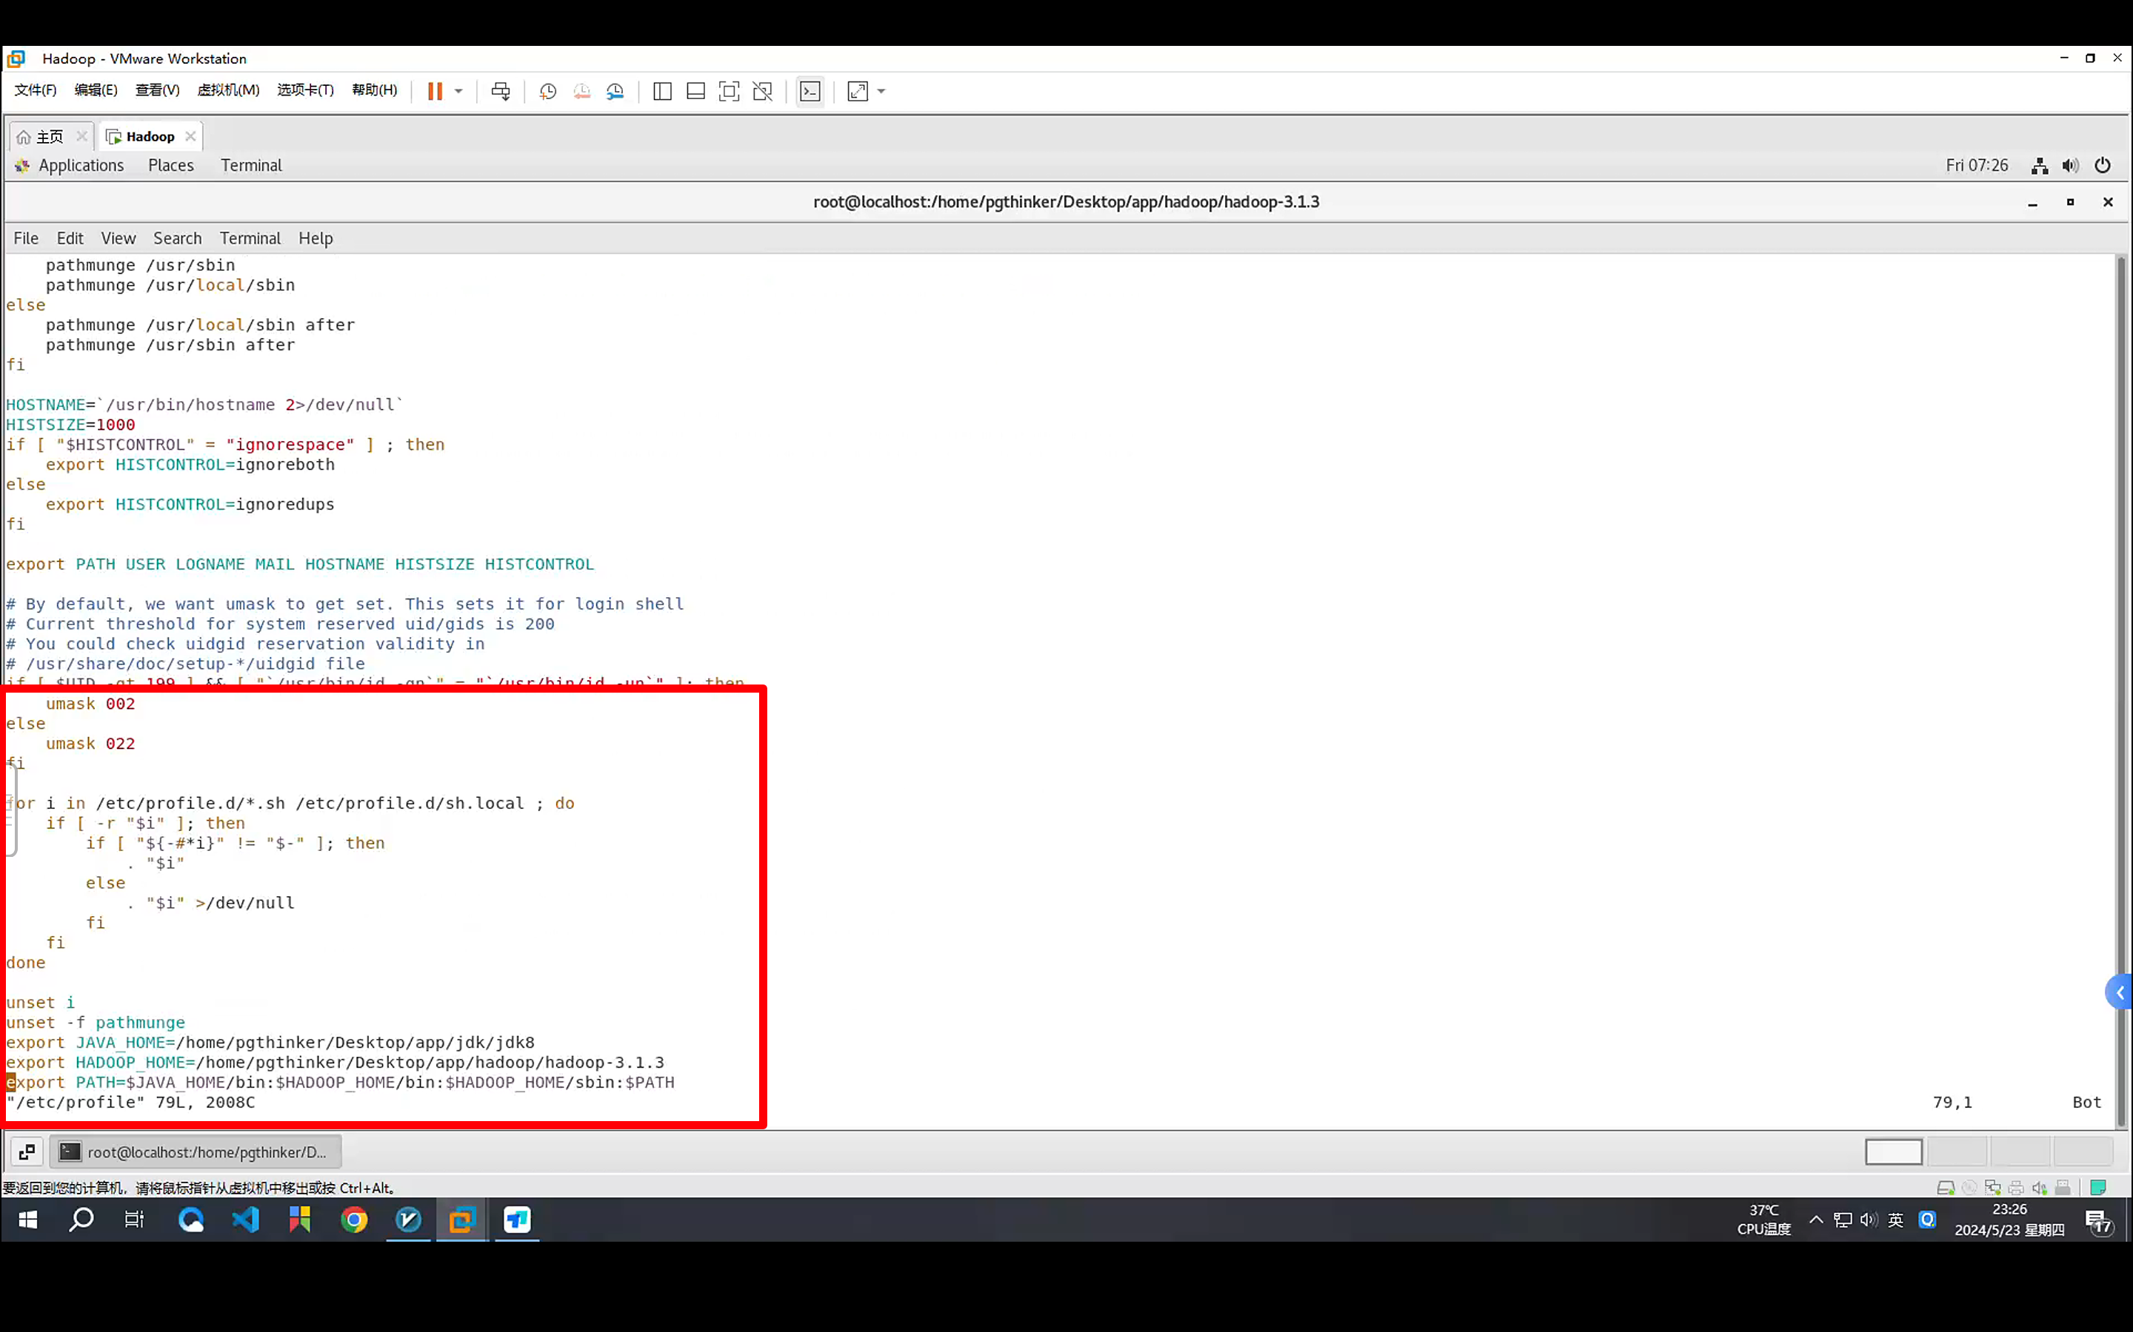

1. 检查JDK和Hadoop是否安装成功

